Министерство Образования Республика Крым
Управление Образования г. Ялта
Симеизский УВК

Реферат

«Симметрия в искусстве, скульптуре, архитектуре, живописи»

Подготовила: Присяжнюк Владислава Руслановна
Учитель: Титова Валентина Николаевна

пгт. Симеиз
04.02.2015
Содержание
- Введение
- Понятие симметрии в математике и физике:
- Центральная симметрия
- Симметрия вращения
- Осевая симметрия
- Зеркальная симметрия
- Симметрия в искусстве:
- Симметрия архитектуре
- Симметрия в скульптуре
- Симметрия в живописи
- Заключение
- Список литературы

Введение

Тема моего реферата была выбрана после изучения раздела «Осевая и центральная симметрия» в геометрии. Остановилась я именно на этой теме не случайно, мне хотелось узнать принципы симметрии, её виды, разнообразие её в искусстве.
Как говорил академик А.В. Шубников, посвятивший изучению симметрии всю свою долгую жизнь: «Изучение археологических памятников показывает, что человечество на заре своей культуры уже имело представление о симметрии и осуществляло её в рисунке и в предметах быта. Надо полагать, что применение симметрии в первобытном производстве определялось не только эстетическими мотивами, но в известной мере и уверенностью человека в большей пригодности для практики правильных форм».
Под симметрией в широком смысле понимают правильность в строении тела и фигуры. Учение о симметрии представляет собой большую и важную ветвь тесно связанную с науками разных отраслей. С симметрией мы часто встречаемся в искусстве, архитектуре, технике, быту. Так, фасады многих зданий обладают осевой симметрией. В большинстве случаев симметричны относительно оси или центра узоры на коврах, тканях, комнатных обоях. Симметричны многие детали механизмов, например, зубчатые колеса. Замечу также, что симметрия широко используется в искусстве, особенно в европейском.
Мне это было интересно, потому что данная тема затрагивает не только математику, хотя она и лежит в её основе, но и другие области науки, техники, искусства. Симметрия, как мне кажется, является фундаментом природы, представление о котором слагалось в течение десятков, сотен, тысяч поколений людей.
Я обратила внимание на то, что в основе красоты многих форм, созданных природой, составляет симметрия, точнее, все её виды — от простейших до самых сложных. Можно говорить о симметрии, как о гармонии пропорций, как о «соразмерности», регулярности и упорядоченности.
Мне захотелось узнать побольше не только об особенностях симметрии, но и о том, как она проявляется в искусстве, как она себя ведет в математике.

Симметрия в математике, физике
По справедливому замечанию Германа Вейля (известный математик прошлого столетия), у истоков симметрии лежит математика Замечательные слова, сказанные им: «Симметрия… есть идея, с помощью которой человек веками пытался объяснить и создать порядок, красоту и совершенство». Понятие симметрии раскрывается в курсе геометрии, и для осознания этого понятия в школе данной формулировки я считаю достаточно.
Но вместе с тем симметрия воспринимается нами как элемент красоты вообще и красоты природы в частности. Математики вкладывают в понятие симметрия точный математический смысл, рассматривают специальные виды симметрии. И в результате симметрия становится мощным средством математических исследований, помогает решать трудные задачи.
Итак, геометрический объект или физическое явление считаются симметричными, если с ними можно сделать что-то такое, после чего они останутся неизменными. И если говорить о геометрических объектах, то симметрию можно будет называть геометрической, если о физических явлениях, то – физическая симметрия.
Например, пятиконечная звезда, будучи повёрнута на 72° (360°: 5), займёт первоначальное положение, а ваш будильник одинаково звенит в любом углу комнаты. Благодаря симметрии все физические приборы (в том числе и будильник) одинаково работают в разных точках пространства, если, конечно, не изменяются окружающие физические условия. Легко вообразить, какая бы царила на Земле неразбериха, если бы эта симметрия была нарушена: вещи бы были непонятной формы, зеркало бы показывало наше отражение задом, а не передом, а мы бы с вами просто не смогли бы ходить, видели одним глазом и ели бы одной рукой.
Таким образом, общим для всех них (геометрических объектов или физических явлений) принципом симметрии пронизаны многообразные физические и биологические законы гравитации, электричества и магнетизма, ядерных взаимодействий, наследственности, начиная от текстильного производства, кончая тонкими вопросами строения вещества.
«Новым в науке явилось не выявление принципа симметрии, а выявление его всеобщности»,— писал Вернадский. Действительно, еще Платон заметил, что атомы четырех стихий — земли, воды, огня и воздуха — геометрически симметричны в виде правильных многогранников. И хотя сегодня «атомная физика» Платона кажется наивной, принцип симметрии и через два тысячелетия остается основополагающим принципом современной физики атома. За это время наука прошла путь от осознания симметрии геометрических тел к пониманию симметрии физических явлений.
Симметрия – одно из фундаментальных понятий в современной физике, играющее важнейшую роль в формулировке современных физических теорий. Симметрии, учитываемые в физике, довольно разнообразны, начиная с симметрий обычного трехмерного «физического пространства» (такими, например, как зеркальная симметрия), кончая более абстрактными и менее наглядными. Некоторые симметрии в современной физике считаются точными, другие – лишь приближёнными.

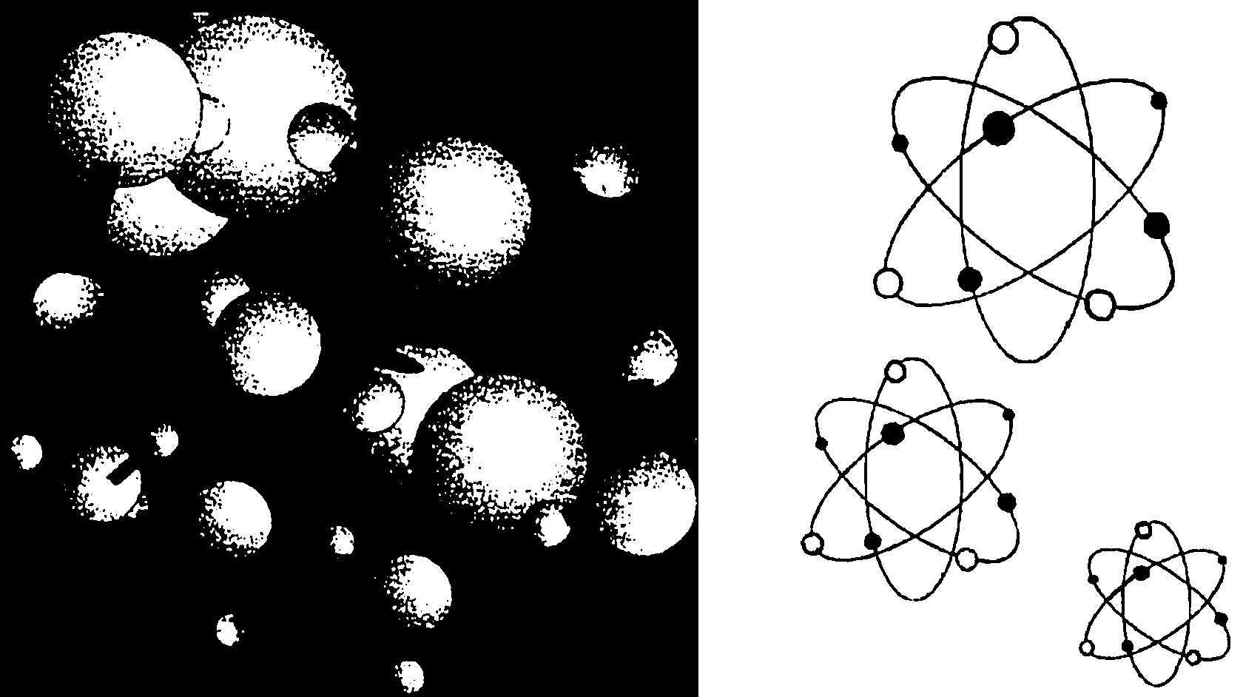
Молекула воды

Центральная симметрия
Понятие центральной симметрии следующее: «Фигура называется симметричной относительно точки О, если для каждой точки фигуры симметричная ей точка относительно точки О также принадлежит этой фигуре. Точка О называется центром симметрии фигуры». Поэтому говорят, что фигура обладает центральной симметрией.
Понятия центра симметрии в «Началах» Евклида нет, однако в 38-ом предложении XI книги содержится понятие пространственной оси симметрии. Впервые понятие центра симметрии встречается в XVI в. В одной из теорем Клавиуса, гласящей: «если параллелепипед рассекается плоскостью, проходящей через центр, то он разбивается пополам и, наоборот, если параллелепипед рассекается пополам, то плоскость проходит через центр». Лежандр, который впервые ввёл в элементарную геометрию элементы учения о симметрии, показывает, что у прямого параллелепипеда имеются 3 плоскости симметрии, перпендикулярные к ребрам, а у куба 9 плоскостей симметрии, из которых 3 перпендикулярны к рёбрам, а другие 6 проходят через диагонали граней.
Примерами фигур, обладающих центральной симметрией, являются окружность и параллелограмм. Центром симметрии окружности является центр окружности, а центром симметрии параллелограмма – точка пересечения его диагоналей. Любая прямая также обладает центральной симметрией. Однако, в отличие от окружности и параллелограмма, которые имеют только один центр симметрии, у прямой их бесконечно много – любая точка прямой является её центром симметрии. Примером фигуры, не имеющей центра симметрии, является произвольный треугольник.
В алгебре при изучении чётных и нечётных функций рассматриваются их графики. График чётной функции при построении симметричен относительно оси ординат, а график нечётной функции – относительно начала координат, т.е. точки О. Значит, нечётная функция обладает центральной симметрией, а чётная функция – осевой.
В других источниках определение центральной симметрии раскрывается следующим образом: геометрическая фигура (или тело) называется симметричной относительно центра C, если для каждой точки A этой фигуры может быть найдена точка E этой же фигуры, так что отрезок AE проходит через центр C и делится в этой точке пополам (AC = CE). Точка C называется центром симметрии. Фигура ABCDE составлена из двух треугольников АВС и EDC, у которых стороны попарно равны и служат продолжением друг друга, обладает центром симметрии С (рис. 1). Между соответствующими парами точек всегда лежат равные отрезки; соответствующие друг другу углы двух половин тела, обладающего центральной симметрией, тоже равны. Две половины тела с центральной симметрией не могут накладываться одна на другую, как и две половины тела, обладающие зеркальной симметрией. Более того, одну из половин тела с центральной симметрией можно поворотом на 180º поставить в зеркально симметричное положение. Поэтому две половины тела с центральной симметрией зеркально равны друг другу.
Также рассмотрим пример с пирамидой. Если продолжить ребра SA, SB, SC, ... пирамиды SABCDE на расстояния, равные длинам этих рёбер, в противоположную сторону от вершины, то две пирамиды SABCDE и SАВCDE вместе образуют тело, симметричное относительно центра S (рис. 2).
Если пирамида SABCDE не имеет «дна» (пирамидальная воронка), то, вывернув её наизнанку, получим тело, в которое можно вложить пирамиду SАВCDE; не производя выворачивания, нельзя (в общем случае) совместить эти два тела, так что в общем случае SABCDE и SАВCDE не равны, а лишь зеркально равны. В исключительных случаях (например, если пирамида SABCDE - правильная) возможно и равенство.
Рассмотрим ещё один пример. Если плоская фигура
ABCD (рис. 3) имеет ось симметрии второго порядка, перпендикулярную к плоскости фигуры (прямая KL), то точка О, в которой KL пересекает плоскость фигуры, служит центром симметрии фигуры ABCD. Обратно, если плоская фигура ABCD имеет центр симметрии О (он непременно лежит в плоскости фигуры), то эта фигура имеет ось симметрии второго порядка, проходящую через О перпендикулярно к плоскости фигуры.
Таким образом, две центрально симметричные плоские фигуры всегда можно наложить друг на друга, не выводя их из общей плоскости. Для этого достаточно одну из них повернуть на угол 180° около центра симметрии.
Как в случае зеркальной, так и в случае центральной симметрии плоская фигура непременно имеет ось симметрии второго порядка, но в первом случае эта ось лежит в плоскости фигуры, а во втором – перпендикулярна к этой плоскости.

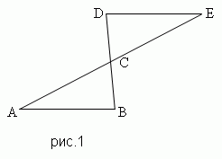
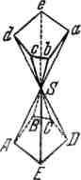
Рис. 2

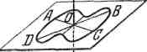
Рис.3

Симметрия вращения
Тело (или фигура) обладает симметрией вращения, если при повороте на угол 360º/n, где n целое число, около некоторой прямой АВ (ось симметрии) оно полностью совмещается со своим исходным положением. Если число n равно 2, 3, 4 и т.д., то ось симметрии называется осью второго, третьего и т.д. порядка.
Например, если мы разрежем круг на три части с центральными углами по 120º, наложим эти секторы друг на друга (не переворачивая их другой стороной) и прорежем на них фигуру а произвольной формы, то, сложив снова части так, как они лежали, получим фигуру (круг с дырочками), обладающую осью симметрии 3-его порядка. Эта ось перпендикулярна к плоскости чертежа. Поворотом на 120º фигура полностью совмещается со своим исходным положением (рис. 4).
Радиальная симметрия – форма симметрии, сохраняющаяся при вращении объекта вокруг определённой точки или прямой. Часто эта точка совпадает с центром тяжести объекта, то есть той точкой, в которой пересекается бесконечное количество осей симметрии. Подобными объектами могут быть круг, шар, цилиндр или конус.
Приведу примеры тел, обладающих перечисленными видами симметрии.
Шар обладает и центральной, и зеркальной, и осевой симметрией. Центром симметрии является центр шара, плоскостью симметрии — плоскость любого большого круга; осью — любой диаметр шара. Порядок оси — любое целое число.
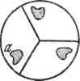
Круглый конус имеет осевую симметрию (любого порядка); ось симметрии —ось конуса. Рис.4.
Правильная пятиугольная призма имеет плоскость симметрии, идущую параллельно основаниям на равном от них расстоянии, и ось симметрии пятого порядка, совпадающую с осью призмы. Плоскостью симметрии может также служить плоскость, делящая пополам один из двугранных углов, образуемых боковыми гранями
Осевая симметрия
Понятие осевой симметрии представлено следующим образом: «Фигура называется симметричной относительно прямой а, если для каждой точки фигуры симметричная ей точка относительно прямой а также принадлежит этой фигуре. Прямая a называется осью симметрии фигуры». Тогда говорят, что фигура обладает осевой симметрией.
В более узком смысле осью симметрии называют ось симметрии второго порядка и говорят об «осевой симметрии», которую можно определить так: фигура (или тело) обладает осевой симметрией относительно некоторой оси, если каждой её точке Е соответствует такая принадлежащая этой же фигуре точка F, что отрезок EF перпендикулярен к оси, пересекает её и в точке пересечения делится пополам. Рассмотренная ранее пара треугольников обладает (кроме центральной) еще осевой симметрией. Её ось симметрии проходит через точку С перпендикулярно к плоскости чертежа.
Приведу примеры фигур, обладающих осевой симметрией. У неразвернутого угла одна ось симметрии — прямая, на которой расположена биссектриса угла. Равнобедренный (но не равносторонний) треугольник имеет также одну ось симметрии, а равносторонний треугольник— три оси симметрии. Прямоугольник и ромб, не являющиеся квадратами, имеют по две оси симметрии, а квадрат— четыре оси симметрии. У окружности их бесконечно много — любая прямая, проходящая через её центр, является осью симметрии.
Имеются фигуры, у которых нет ни одной оси симметрии. К таким фигурам относятся параллелограмм, отличный от прямоугольника, разносторонний треугольник (рис. 5).
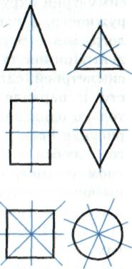рис.5
Зеркальная симметрия
Зеркальная симметрия хорошо знакома каждому человеку из повседневного наблюдения. Как показывает само название, зеркальная симметрия связывает любой предмет и его отражение в плоском зеркале. Говорят, что одна фигура (или тело) зеркально симметрично другой, если вместе они образуют зеркально симметричную фигуру (или тело) (рис. 6).
Игрокам в бильярд издавна знакомо действие отражения. Их «зеркала» — это борта игрового поля, а роль луча света исполняют траектории шаров. Ударившись о борт возле угла, шар катится к стороне, расположенной под прямым углом, и, отразившись от неё, движется обратно параллельно направлению первого удара.
Важно отметить, что два симметричных друг другу тела не могут быть вложены или наложены друг на друга. Так перчатку правой руки нельзя надеть на левую руку. Симметрично зеркальные фигуры при всём своём сходстве существенно отличаются друг от друга. Чтобы убедиться в этом, достаточно поднести лист бумаги к зеркалу и попытаться прочесть несколько слов, напечатанных на ней, буквы и слова просто-напросто будут перевёрнуты справа налево. По этой причине симметричные предметы нельзя называть равными, поэтому их называют зеркально равными.
Две зеркально симметричные плоские фигуры всегда можно наложить
друг на друга. Однако для этого необходимо вывести одну из них (или обе) из их общей плоскости.
Вообще зеркально равными телами (или фигурами) называются тела (или фигуры) в том случае, если при надлежащем их смещении они могут образовать две половины зеркально симметричного тела (или фигуры).
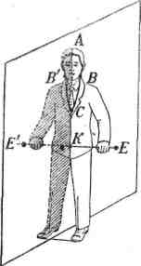рис.6
Симметрия в архитектуре

Принцип симметрии играет важную роль и в архитектуре. «Архитектура – по словам Н.В. Гоголя – это летопись мира». Она несет в себе уникальную информацию о жизни людей в давно прошедшие исторические эпохи.
Термин «симметрия» в разные исторические эпохи использовался для обозначения разных понятий. Для греков симметрия означала соразмерность. Считалось, что две величины являются соразмерными, если существует третья величина, на которую эти две величины делятся без остатка. Здание (или статуя) считалось симметричным, если оно имело какую-то легко различимую часть, такую, что размеры всех остальных частей получались умножением этой части на целые числа, и таким образом исходная часть служила видимым и понятным модулем. Ещё в Древности греки строили пирамиды строго симметрично. Те же развалины Парфенона на Акрополе служат доказательством этого.
Симметрия в Средневековье присутствовала в романском стиле (сооружения в форме креста), в готике (архитектурные конструкции имели прямоугольный или крестообразный вид). На смену готике пришёл стиль «барокко», который использовал асимметрию. Но смену этому стилю приходит «классицизм» – самый симметричный из всех известных стилей. Практически поворот на 180 градусов произошел при смене классицизма модерном. Стиль «модерн» использует асимметрию – волнообразное построение архитектурных композиций. В настоящее время каких-либо стилей нет, каждый архитектор работает в своей манере.
Композиция в русской традиционной архитектуре в значительной степени основывалась на специфическом применении симметрии, широко применялись как классическая, так и неклассические симметрии. Применение симметрии основывалось на особенностях зрительного восприятия сооружений в натуре. Поэтому на чертежах и планах симметрия может отсутствовать.
В искусстве симметрия играет огромную роль, многие шедевры архитектуры обладают симметрией. При этом обычно имеется в виду зеркальная симметрия.
Немалую роль симметрия играет в архитектурной композиции — закономерное расположение частей формы относительно друг друга. История архитектуры полна всеми видами симметричных преобразований, основными из которых являются отражение, поворот и перенос. В вопросе о симметрии архитектурного сооружения важно помнить, что сама функция постройки часто диктует симметричность или асимметричность построения. Так зрелищные сооружения (цирки, театры), мемориальные комплексы и другие архитектурные композиции, где есть явно выраженный главный функциональный элемент (сцена, главный монумент) тяготеют к симметричности, к организованности пространства вокруг этого главного элемента. И вовсе не случайно строго симметричные сооружения использовались для воплощения идей строгой централизации общества и строгого упорядочения устройства мира (Мавзолей В.И. Ленина в Москве) (рис. 7). Напротив, сложные в функциональном отношении сооружения требуют свободного, асимметричного расположения элементов, т.к. симметричное построение композиции трудноосуществимо. Например, никогда еще не удавалось уложить в строгую симметричную схему такое многофункциональное сооружение, как город. В этих случаях применяют в архитектуре асимметрию. Средством создания единства в асимметричных композициях является зрительное равновесие частей по массе, фактуре, цвету и пр. В сложных композициях могут сочетаться симметрия и асимметрия.
В конкретном архитектурном сооружении зрительное восприятие симметрии достигается выявлением плоскостей или осей симметрии. Для этого на них ставятся акценты — особо значимые элементы (купола, шпили, шатры, парадные входы и лестницы, балконы и эркеры). Но архитектор – прежде всего художник. И потому даже самые «классические» стили чаще использовали дисимметрию – нюансное отклонение от чистой симметрии или асимметрию – нарочито несимметричное построение. При этом довольно трудной задачей является зрительное (тектоническое) уравновешивание масс – объёмов и пространств. В симметричной композиции такое равновесие достигается само собой. В асимметричной композиции этого приходится специально добиваться, используя все средства архитектурной формы (геометрический вид, положение в пространстве, массу, величину, фактуру, а часто и цвет).
Таким образом, архитектор, используя объективные свойства архитектурных форм (геометрический вид, положение в пространстве, величину, массу, фактуру, свет и цвет), с помощью ритма, пропорционирования, масштабирования, используя тождество, нюанс, контраст и симметрию, создает целостную архитектурную композицию. Всеми вышеперечисленными приёмами он выстраивает программу восприятия зрителем архитектурного образа.
Различные виды симметрии применяют в особой области убранства архитектуры – орнаментальном декоре. Орнамент – ритмично повторяющийся рисунок, основанный на симметричной композиции его элементов и выражаемый линией, цветом или рельефом. Исторически сложилось несколько типов орнаментов на основе двух источников – природных форм и геометрических фигур. Основные типы орнаментов – сетчатые, прямолинейные (ленточные) орнаментальные полосы, круговые (кольцевые) орнаментальные композиции, центрические (розетты), основанные на симметрии многоугольников, и др.
Примеры сетчатого геометрического орнамента можно увидеть в композициях ряда металлических решеток и оград, плиточных покрытий полов, в декоративном решении стен с узорной кирпичной кладкой. Ленточный орнамент использован в порезках карнизов античных храмов, в росписях стен древнерусских храмов. Орнаментальные заполнения филёнок, пилястр и панно чаще имели симметричные композиции, за исключением стилей рококо и модерн, где встречались асимметричные.
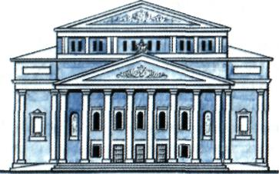 рис. 7
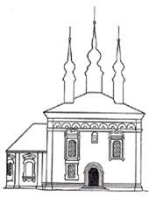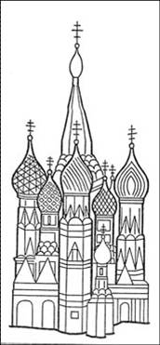
Симметрия в скульптуре
Симметрия предполагает сведение структурных элементов в единую систему, подчиненную законам построения геометрических фигур на плоскости и в про-странстве. То есть ,скульптура и будет являться построенной фигурой в пространстве.

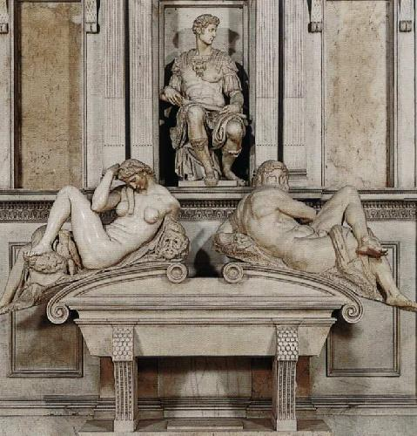

Симметрия в живописи
Картина – это отнюдь не цветная фотография. Взаимное расположение фигур, сочетание поз и жестов, выражения лиц, чередование цвета, комбинация тонов –все это тщательно обдумывается художником, заботящемся об определенном эмоциональном воздействии картины на зрителя. Используя асимметричные элементы, художник должен создать нечто.
Для анализа симметрии изображения можно обратиться к хранящейся в Эрмитаже картине гениального итальянского художника и ученого Леонардо да Винчи.
Можно обратить внимание: фигуры мадонны и ребенка вписываются в правильный треугольник, который вследствие своей симметричности особенно ясно воспринимается глазом зрителя. Благодаря этому мать и ребенок сразу же оказываются в центре внимания, как бы выдвигаются на передний план. Голова мадонны совершенно точно, но в то же время естественно помещается между двумя симметричными окнами на заднем плане картины. В окнах просматриваются спокойные горизонтальные линии пологих холмов и облаков. Все это создает ощущение покоя и умиротворенности, усиливаемое за счет гармоничного сочетания голубого цвета с желтоватыми и красноватыми тонами.
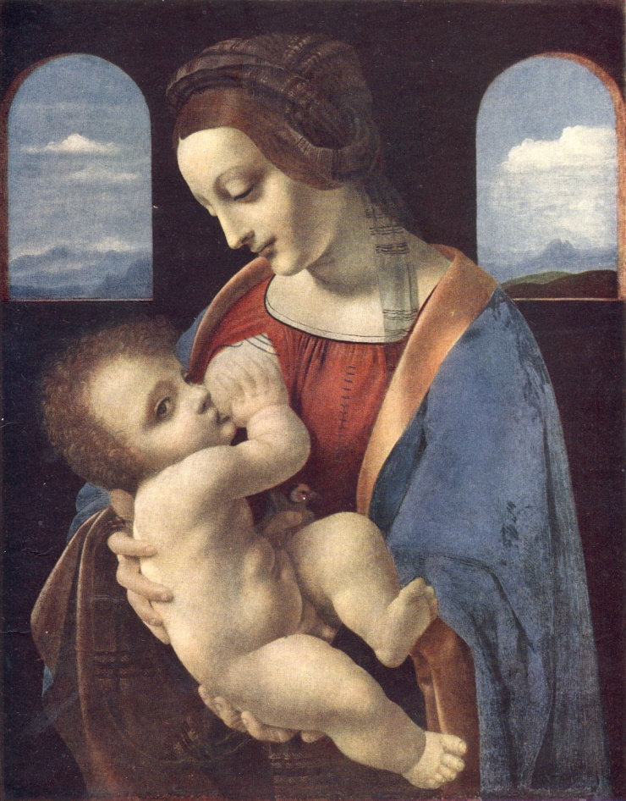
Заключение
И в заключении хочу сказать о том, что быть прекрасным значит быть симметричным и соразмерным.
Доктор Марио Ливио из института Space Telescope Science Institute в Балтиморе сделал предположение, что стремление человека к упорядоченным структурам и симметричным объектам не позволяет нам видеть окружающий мир таким, какой он есть в действительности, и законы природы на самом деле могут и не подчиняться законам симметрии, сообщает Live Science.
Симметрия в науке, искусстве и природе давно стала предметом изучения. В своей книге «The Equation That Couldn’t Be Solved» доктор Ливио рассматривает симметрию во всех областях наук, начиная с биологии и физики и заканчивая музыкой и живописью, и пытается выяснить, влияет ли наше биологическое стремление к симметрии на восприятие окружающего мира, а, следовательно, и на развитие науки в целом. Ученый высказывает следующее предположение: поскольку наш мозг настроен на восприятие симметрии, то инструменты, которые мы используем для выявления законов природы, и сами наши научные теории несут в себе симметрию отчасти потому, что мы предпочитаем упорядоченность, а вовсе не потому, что природа устроена в соответствии с законами симметрии.
Доктор Ливио считает, что учёным еще предстоит открывать различные виды симметрии во многих областях науки. «Теория всего, по его мнению, будет включать в себя все виды симметрии во Вселенной, которые свяжут между собой все известные
Немало примеров, демонстрирующих правильность формы объектов или предметов, созданных человеком. Симметрия присутствует везде: в регулярности смены дня и ночи, времён года, в ритмичном построении стихотворения, практически там, где присутствует какая-то упорядоченность и регулярность.
В своем реферате я попыталась рассмотреть симметрию в целом, как соразмерность, пропорциональность, одинаковость в расположении искусстве, в словах, числах и самой математике. И если в древности слово «симметрия» употреблялось в значении «гармония», «красота», то и в настоящее время нельзя подобрать других слов, чтобы сказать точнее.
Мне было интересно работать над выбранной темой реферата. Я узнала много нового. Хотелось бы сказать, что почти во всём, что нас окружает, есть та или иная симметрия. О ней можно говорить бесконечно. Поэтому, заканчивая свой реферат, я надеюсь, что смогла передать сложность и привлекательность этой темы.
Литература
- Справочник по элементарной математике. М.Я. Выгодский. – Издательство « Наука». – Москва 1971г. – 416стр.
- Справочник по математике для средних учебных заведений. А.Г. Цыпкин. Под редакцией С.А. Степанова. – Издательство «Наука». – Москва 1984г. – 480 стр.
- Словарь. — М.: Политиздат. Под общ. ред. А. А. Беляева. 1989.
- Ресурсы сети Интернет.

«Симметрия является той идеей, с помощью которой человек веками пытается объяснить и создать порядок, красоту и совершенство»
(Г. Вейль)

